中国科学技术大学国家同步辐射实验室
技术指标供应商确认表

序号 | 名称 | 技术指标 | 偏离说明  (无偏离/正偏离/负偏离) | 偏离值
1 | 实验站控制电机驱动系统 | 本次采购实验站腔体等设备中实验站控制系统中电动驱动系统，根据实验腔体设计所需运动机构，拟采购一套实验站控制电机驱动系统，包括4台驱动机箱，规格技术参数如下：  1.驱动机箱：  1)铝合金材质壳体，机箱尺寸：19英寸，高度不超过4.5U，深度不超过500 mm；  2)供电电压AC 220V±10%/10A、总功率不小于1000 W开机故障率低于1%,功率因数大于  0.9%，效率不小于87%，纹波与噪声应小于200mV；驱动板卡、子站、抱闸供电独立；  3)采用风冷散热，风扇易更换和清理，机箱侧边和顶底部均开有散热孔，利于内部散热：  4)单机箱支持8轴2相或5相驱动板卡插卡式混合安装；单机箱支持8路外部正交编码器信 号输入：单机箱支持8路抱闸输出，每路抱闸电流不小于500mA；  5)单机箱支持8路机械触点式、光电式开关，用于限位和零位开关信号采集，支持共阴和共阳方式接入；  6)机箱前面板安装2×RJ45接口(用于机箱内子站EthercCAT总线的连接)、机箱总电源、驱动板卡供电电源开关、急停按钮；  7)内含至少7块驱动板卡。  驱动机箱整体结构如下图：  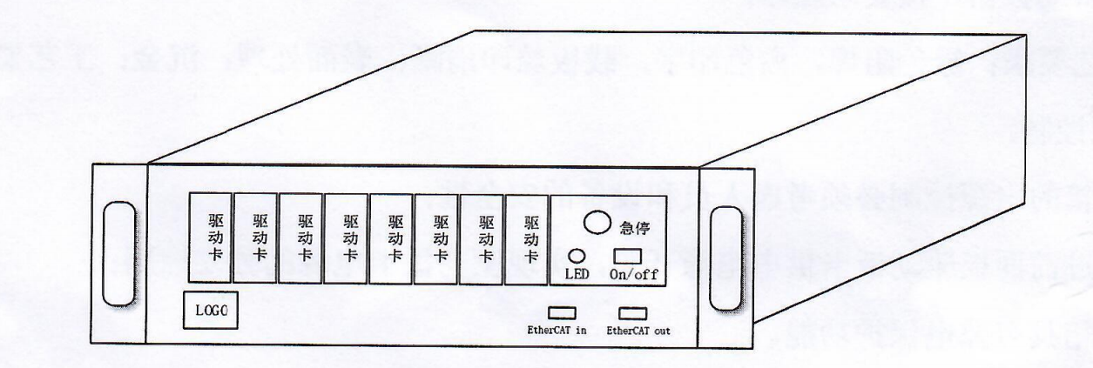  机箱整体结构  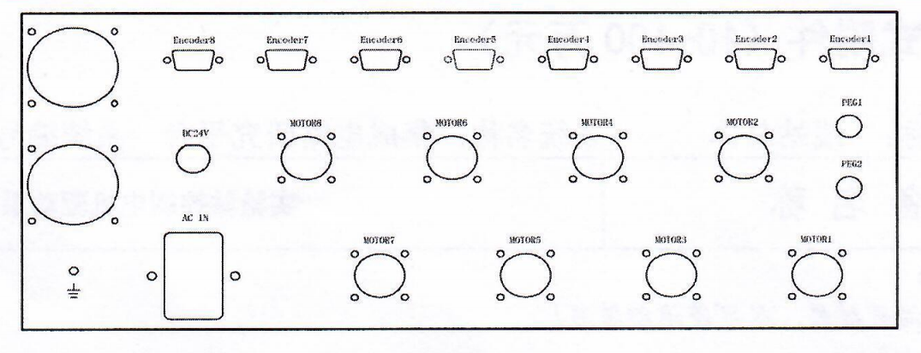  机箱后面板参考布局  2.驱动板卡：  1)驱动板卡采用核心板+载板的设计，核心板分为5相核心板和2相核心板；  2)输入电压：DC 24V±10%,保险丝3A;  3)尺寸：3U、8HP,深度220mm;  4)后插连接器兼容32 pin male DIN 41612,接口定义由采购人提供；  5)驱动板卡接受由主板传输的脉冲、方向、使能信号，产生步进电机所需的驱动电流，提供拨码或旋钮开关负责调节驱动电流、电子细分、保持电流、运动方向、远端使能逻辑、外部开关电平等逻辑的调节；  6)驱动电流：5相可支持最高2.4A，2相可支持最高2.8 A；驱动电流可通过拨码开关调节，  调节档位不小于6档；  7)电子细分：2相支持全步至256细分，5相支持全步至250细分；可通过拨码开关调节；  8)保持电流可配置；  9)面板显示驱动板卡上电状态、故障状态、正负限位以及零位状态的LED指示灯显示；  10)配备助拔器，按要求丝印；  11)工艺要求：绿色阻焊，白色印字，载板丝印清晰；表面处理：沉金：工艺要求：无铅。  3. 电源控制：  1)机箱的电源控制必须考虑人员和设备的安全性；  2)通过前面板驱动板卡供电电源开关，实现驱动板卡电源的独立控制；  3)机箱具有掉电保护功能。
2 | 商务条款 | 交货期：合同签订后12周内完成全部交货  交付进度：合同签订之后1周内供应商提供样机测试，测试通过后11周内完成全部交货。  付款方式：货到验收并通过后90个工作日内付清全款。  验收指标及验收要求：供货商提供测试工装以及相关功能测试工具进项验收测试，采购人提供必要的测试环境。  阶段性检查要求：  (1)出厂测试阶段：供应商完成全部生产任务后通知采购方进行出厂测试，出厂测试合格后可发货，并附必要的技术资料。  (2)现场测试验收阶段：货到采购人现场后，供应商须按合同要求完成后续工作，提交竣工技术资料，完成验收。  保修及售后服务：3年保修服务
  验收指标 | 验收要求
  1.外观检测 | 1.机箱高度不超过4.5U，宽度19英寸，深度不超过500mm  2.机箱内部结构安装牢固，晃动无异响  3.机箱壳体无裂缝、裂纹、凹陷等损伤
  2.前面板及指示灯 | 1.前面板Power指示灯正常  2.驱动板卡指示灯正常  3.驱动板卡开关功能正常  4.急停功能正常  5.EtherCAT in/out功能正常  6.支持8块驱动板卡安装
  3.后面板接口及连接器 | 1.总电源输入接口：AC 220V±10%/10A  2.提供24V±5%电源航插输出口，功能正常  3.提供PEG output的接口，功能正常  4.提供8路Encoder input接口，功能正常  5.提供8路输出驱动信号、正负限位输入及brake信号，采用19芯苏里奥连接器，功能正常
  4.驱动板卡 | 1.驱动板卡3U、8HP,深度220mm  2.前面按钮和LED工作正常  3.方向、限位极性可调节  4.硬件限位保护功能正常
  5.整体功能 | 机箱插至少7块驱动板卡，进行以下功能测试，所有功能须正常：  1.8轴2相/5相电机的运动基本运动功能，编码器回读，开关回零， index回零 ；  2.限位保护功能正常

公司名称（盖章）：
日期：

